NASJONALE PRØVER 8.TRINN 2011

RESULTATER SAMMENLIGNET MED ANDRE:
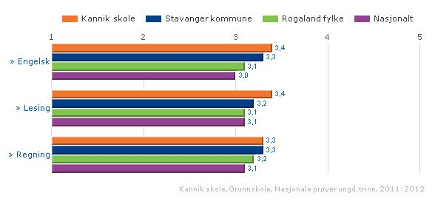

RESULTATER I PERIODEN 2009-2012
